NOTÍCIAS CIRCUITO DE PESCA ESPORTIVA– OUTUBRO

FONTE: https://codemar-sa.com.br/itaipuacu-recebe-quinta-etapa-do-circuito-de-pesca-esportiva-de-marica-neste-domingo/

Quinta etapa do Circuito de Pesca Esportiva de Maricá acontece neste domingo
- 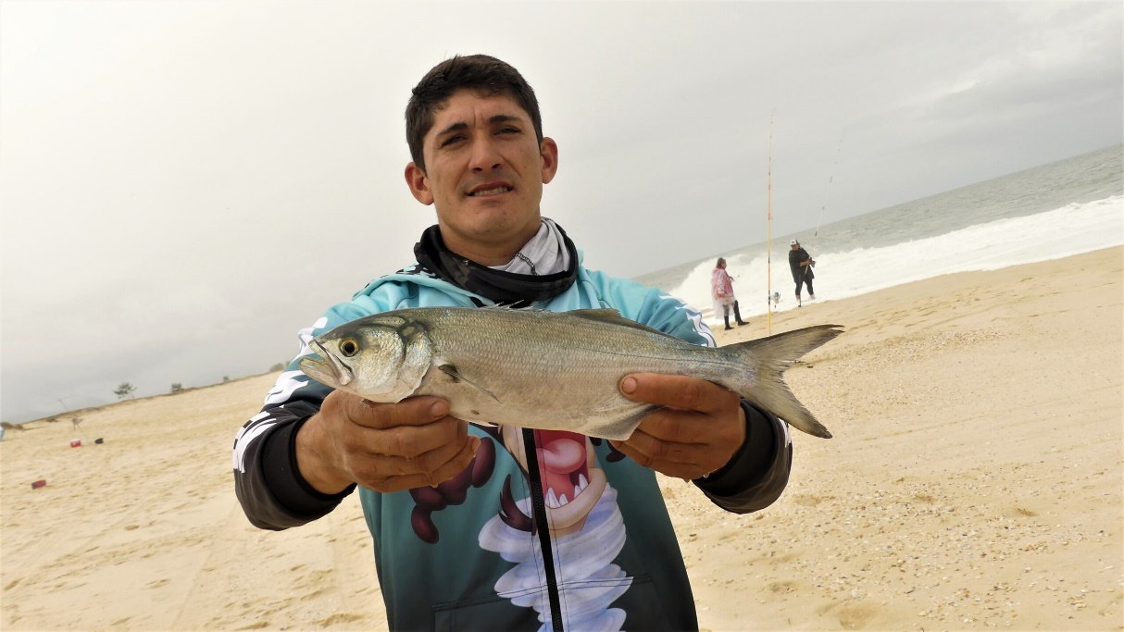

Cem duplas de pescadores profissionais e amadores competem na extensão de quatro quilômetros de praia
Atraindo clubes de pesca de todo o estado do Rio de Janeiro, a 5ª etapa do Circuito de Pesca Esportiva de Maricá acontece neste domingo (09/10) no peixão em Itaipuaçu, com a participação de cem duplas de pescadores profissionais e amadores na extensão de quatro quilômetros de praia. A programação, na Praia de Itaipuaçu, na altura da Rua 149, foi criada dentro do projeto de Plano Municipal de Desenvolvimento Turístico. O evento é realizado pela Coordenadoria de Pesca Esportiva e Amadora, em parceria com a Codemar (Companhia de Desenvolvimento de Maricá) e as secretarias de Promoção e Projetos Especiais, Turismo e Esporte e Lazer. Os participantes ainda poderão comemorar as premiações ao som do show da banda Rasgar na Moral.
Conquistam os prêmios em disputa na competição os participantes que somarem mais pontos por captura. Cada peixe capturado vale dois pontos. Soma-se a isso, um ponto a cada dez gramas. No final, quem capturar mais quantidades e com o maior peso, ganha a disputa. Cada competidor tem direito a apenas um caniço.
“É um evento grande e envolve cerca de 500 pessoas nesta ação que movimenta o turismo. Vem famílias inteiras para acompanhar o circuito em nossa cidade, reservam pousadas e casas durante o fim de semana. Vem gente de Macaé, Cabo Frio, Friburgo e inúmeras outras cidades”, conta Anderson Pacheco, coordenador da Coordenadoria de Pesca Esportiva e Amadora de Maricá.

As premiações acontecem do 1º ao 15º lugar na categoria geral, além das categorias masculina, feminina, sênior e juvenil, incluindo as crianças que acompanham os pais e/ou tutores, visando aumentar os laços dos mais jovens com a prática do esporte. O grupo responsável pela edição é o “4º distrito de pesca”, que são os responsáveis pelo registro da pontuação acumulada pelas capturas feitas, premiações, além da fiscalização geral do evento.
Os peixes fisgados pelos competidores durante o circuito serão entregues à Coordenadoria de Assuntos Religiosos, responsável pela distribuição do pescado a centros terapêuticos e igrejas. A expectativa é distribuir 200 quilos de alimentos não perecíveis.
Etapa regularizada pelo Ibama
A competição do Circuito da Pesca de Maricá respeita todas as recomendações de medidas mínimas de captura, estabelecidas pelo Instituto Brasileiro do Meio Ambiente e dos Recursos Naturais Renováveis (Ibama). O órgão determina que os peixes tenham no mínimo 15 centímetros, independente da espécie. Para participar da competição, todos os participantes são obrigados a apresentar a carteira de pescador amador.
Serviço:
5º etapa do Circuito de Pesca de Maricá
Dia 9 de outubro, domingo, das 7h às 16h
Local: Praia de Itaipuaçu, Rua 149, em frente ao Peixão.

FONTE: https://www.facebook.com/coordenadoriadepesca

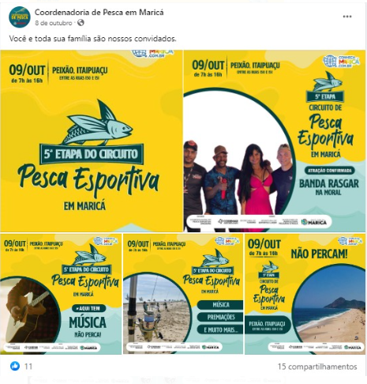

Fontes: https://www.facebook.com/coordenadoriadepesca

